安检遮挡检测工具使用文档

宁尧、张利、张丽斌、张远

## 原理及实现

// TODO

## 代码下载及环境

代码地址

github: <https://github.com/realdali/nzzz>

模型下载

// TODO 添加模型下载地址，如果脚本下载，此处不写

环境要求

系统：windows、mac

python 3.7及以上

安装

$ git clone https://github.com/realdali/nzzz

$ cd nzzz/

$ sudo pip3 install -r requirements.txt

## 训练

导入训练数据进行训练

$ python3 train.py --model_def config/yolov3-custom.cfg --data_config config/custom.data

得到如下训练结果

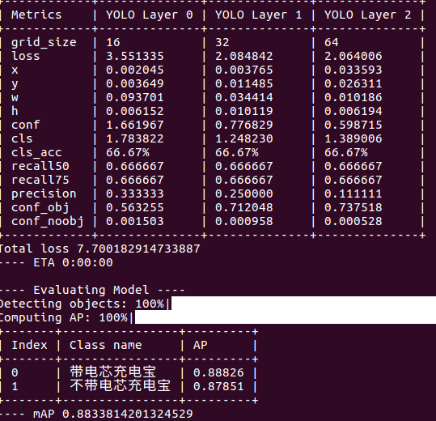

## 验证

在项目根目录执行以下命令

$ python3 test.py --valid_path {{验证文件名}} --labels_path {{验证标注文件夹}} --images_path {{验证图片文件夹}} --model_def config/yolov3-custom-test.cfg